一、看圖填填看。(每格2分，共14分)
1.右圖是一個( )。
2.它有( )個面、( )條邊和( )個頂點。
5
9
6
3. 這個形體的兩個底面會互相( ) (填平行或垂直)
有
4.這個形體的任意一個底面和
側面會互相( )。(填平行或垂直)
5. 它的底面是哪一種形狀？( )
二、寫出下面各形體的名稱。(12分)
1.  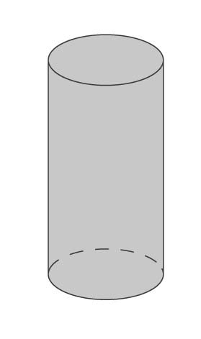 | 2.  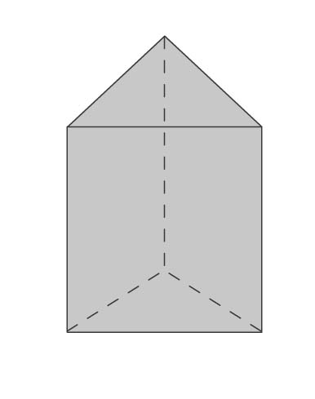 | 3.  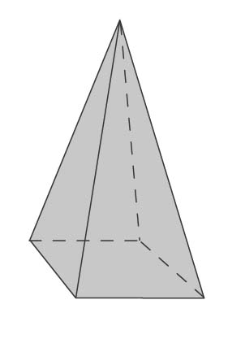
( ) | ( ) | ( )
4.  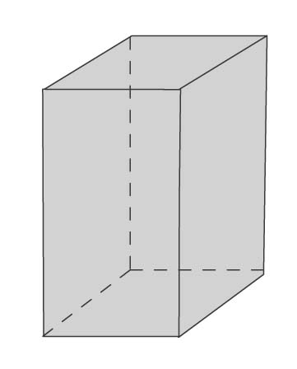 | 5.  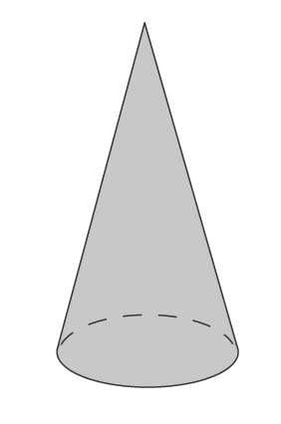 | 6.  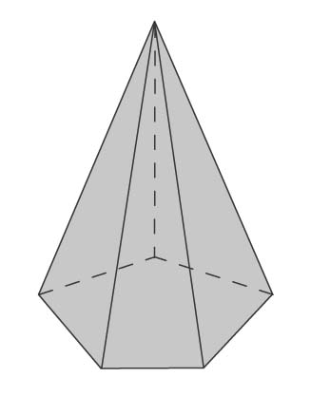
( ) | ( ) | ( )
三、根據下圖完成表格。(每格1分，28分)
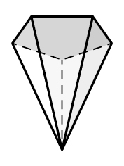
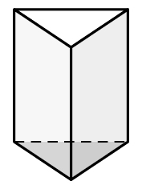
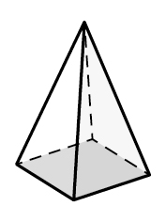
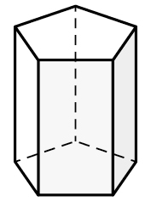
甲 乙 丙 丁

形體  項目 | 甲 | 乙 | 丙 | 丁
形體名稱 | 四角錐 | 三角柱 | 五角錐 | 五角柱
底面形狀 | 四邊形 | 三角形 | 五邊形 | 五邊形
側面形狀 | 三角形 | 長方形 | 三角形 | 長方形
頂點個數 | 5 | 6 | 6 | 10
面的個數 | 5 | 5 | 6 | 7
邊的個數 | 8 | 9 | 10 | 15
底面個數 | 1 | 2 | 1 | 2
四、下面分別是何種錐體或柱體的展開圖？(每題3分，共12分)
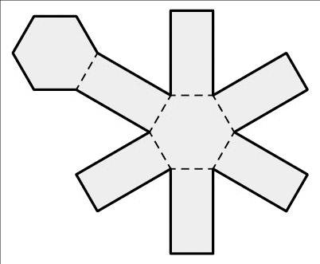
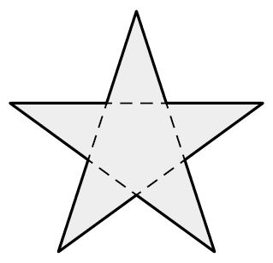
1. 2.

( ) ( )
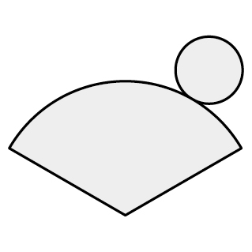
3. 4.
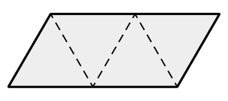

( ) ( )
五、連連看。(每條連線2分，共22分)
六角錐 ‧
五角錐 ‧ ‧有12條邊
圓錐 ‧ ‧有2個全等的底面
三角柱 ‧ ‧有圓形的底面
圓柱 ‧ ‧有5個面
四角錐 ‧ ‧有6個頂點
八角柱 ‧ ‧有10個面
六角柱 ‧ ‧有12個頂點
六、選出正確答案。(每題2分，共12分)
( )1.八角錐的側面是哪一種形狀？
3
(1)八邊形 (2)長方形 (3)三角形。
( )2.有一個錐體有13個頂點，它有幾條邊？
3
(1)26條 (2)25條 (3)24條。
( )3.七角錐有幾個面？
3
(1)5個 (2)7個 (3)8個。
( )4.下面哪一個形體有12個頂點？
3
- 四角柱 (2)六角錐 (3)十一角錐。
( )5. 角柱的側面是哪一種形狀？
(1)長方形 (2)圓形 (3)三角形
( )6. 下列哪一個形體沒有互相平行的邊？(1)三角柱 (2)四角柱 (3)三角錐

